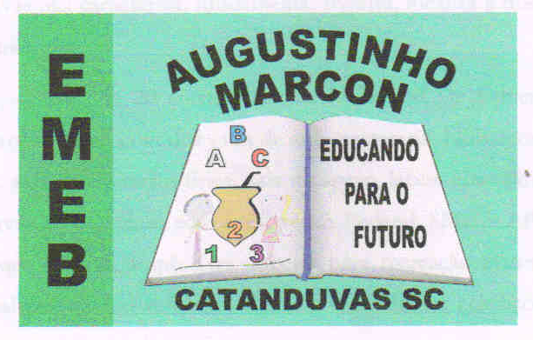 | Escola Municipal de Educação Básica Augustinho Marcon.  Catanduvas, agosto de 2021.  Diretora: Tatiana Bittencourt Menegat.  Assessora Técnica Pedagógica: Maristela Apª. Borella Baraúna.  Assessora Técnica Administrativa: Margarete Petter.  Professora: Gabriela Abatti.  Disciplina: Educação física  2º ano

AULA 23- SEQUÊNCIA DIDÁTICA – EDUCAÇÃO FÍSICA
2º ANO- 09/08 A 13/08

NOME DA ATIVIDADE: CIRCUITO

NESTA ATIVIDADE VAMOS PRECISAR DE CORDA OU BARBANTE, BOLINHAS (PODEM SER FEITAS DE PAPEL OU O QUE TIVER EM CASA), BALDE E GARRAFAS PET. PRIMEIRO SERÁ COLOCADO A CORDA E DEVERÁ PULAR SOBRE ELA DEPOIS PEGARÁ A BOLINHA FARÁ ZIGUE-ZAGUE ENTRE OS LITROS E LANÇARÁ A BOLINHA DENTRO DO BALDE TENTANDO ACERTÁ-LA, SE ERRAR NÃO TEM PROBLEMA IRÁ FAZER O CIRCUITO NOVAMENTE ATÉ ACABAR AS BOLINHAS, NO MÍNIMO DEVERÁ TER 10 BOLINHAS PARA REALIZAÇÃO DA ATIVIDADE.

DURAÇÃO: 30 MINUTOS.

